威尼斯网站设计
威尼斯首页网站框线图：
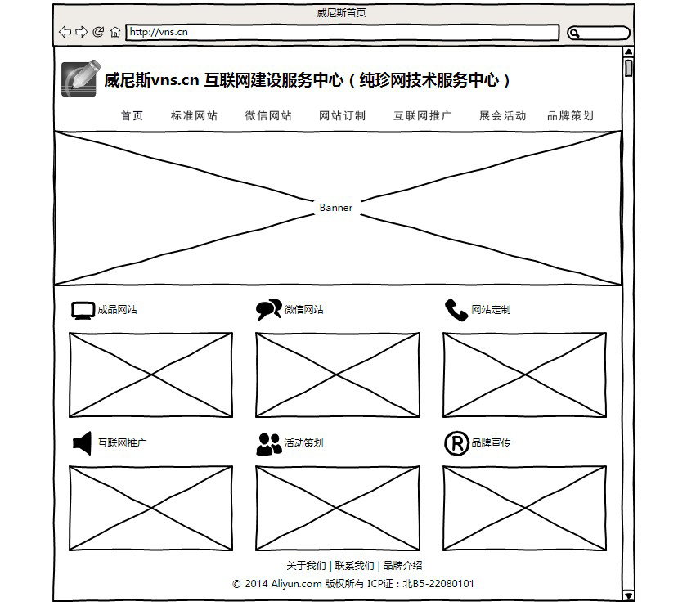
网站设计要求：
- 参考框架图来设计（设计师可以发挥自己的设计水平来设计），根据参考资料来设计，要体现出艺术与科技的结合，高端，大气。
- LOGO:

- 网站宽度为1200px；Banner和导航以及顶部LOGO背景自适应，参考图：
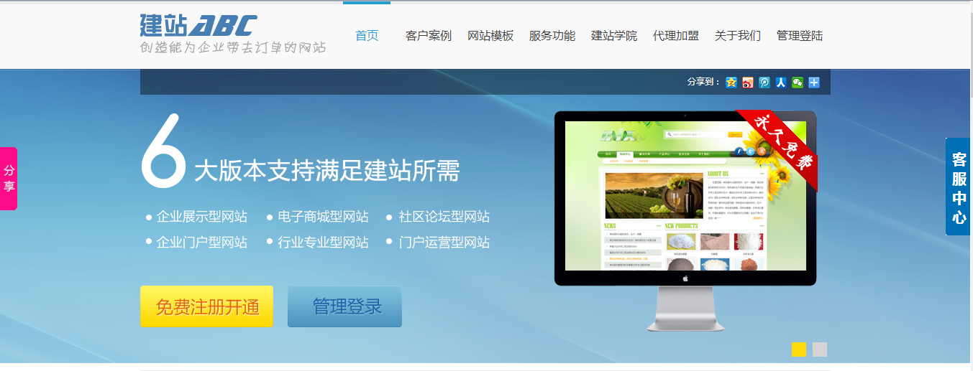

- Banner设计6张，<1>网站建设服务 <2>微信建站服务 <3>网站个性定制服务，<4>互联网推广服务，<5>展会活动服务 <6>品牌策划，参考网站：
http://www.ev123.net/
http://sitestar.cndns.com/
http://www.ymars.com/

- 内容页设计，基于首页，设计一个内容页模板，内容和图片结合，内容可以自己随便填。

网站功能：
1、标准网站链接到：美橙互联合作网站
2、微信网站链接到：威尼斯微信建站服务中心
3、网站订制链接到：专题页
4、互联网推广链接到:：内容页
5、展会活动链接到：内容页
6、品牌策划链接到：内容页

网站设计参考资料：

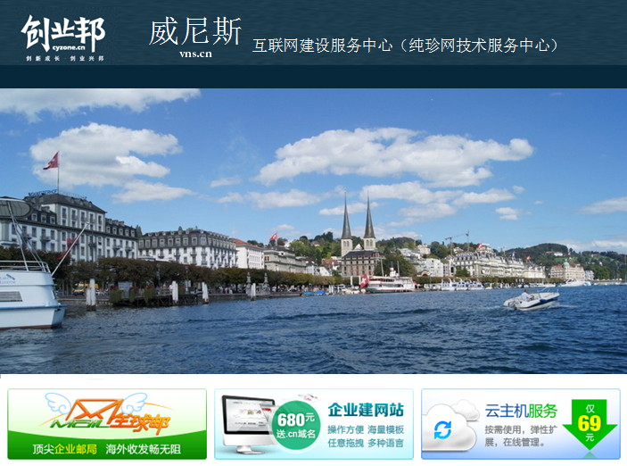

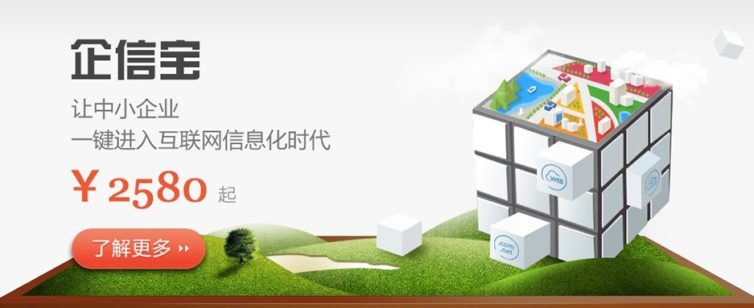

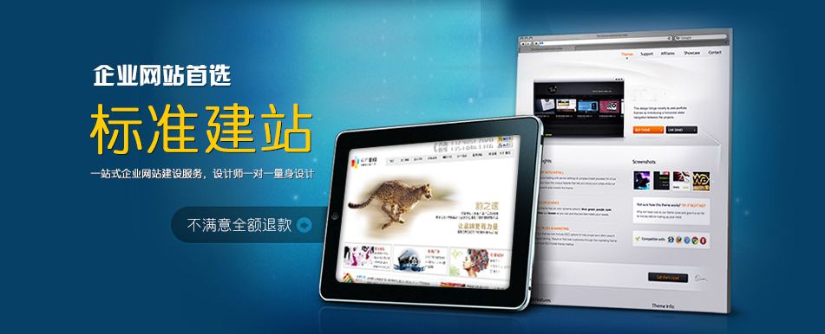

威尼斯网站介绍：
1、“威尼斯”网站主要从事互联网的技术服务业务，包括：企业网站建设、微信建站、网络推广、品牌设计等基于互联网的技术服务。

2、我们的互联网服务对象主要是从事艺术工作或高端消费的单位或个人。（如：珠宝商、画廊、艺术家、各类高端俱乐部等，为其提供全方位的互联网推广服务。）

- 建立在“艺术圈”中的互联网服务品牌。

